赣招委字〔2015〕10号

转发《教育部关于做好2015年重点高校招收
农村学生工作的通知》

各设区市、省直管县（市）招生考试委员会、教育局，省属有关高校：
现将《教育部关于做好2015年重点高校招收农村学生工作的通知》（教学〔2015〕3号）转发给你们，并就有关工作落实提出如下贯彻实施意见,请你们采取有效措施，切实做好政策宣传、考生报考及资格审查等环节的工作，确保贫困地区定向招生专项计划（以下简称国家专项）、农村学生单独招生（以下简称高校专项）和地方重点高校招收农村学生专项计划（以下简称地方专项）三个专项计划的顺利实施。
一、报名条件
1.国家专项：考生具有江西省国家专项计划实施区域（见附件3）当地连续3年以上户籍和当地高中连续3年学籍并实际就读、符合当年统一高考报名条件、父母或法定监护人具有当地户籍的。
2.高校专项：申请考生及其父母或法定监护人具有江西省高校专项计划实施区域（见附件4）的农村户籍，本人须具有当地连续3年以上户籍和当地高中连续3年学籍并实际就读、符合当年统一高考报名条件。
3.地方专项：符合当年普通高考报名条件、具有江西省农村户籍的考生。
4.以上“农村户籍”指户口类型为农业户口。已试点户籍制度改革的地区，按照国家统计局最新公布的《统计用区划代码》和《统计用城乡划分代码》（登录网址http://www.stats.gov.cn/tjsj/tjbz/tjyqhdmhcxhfdm/可查），户口所在地的城乡分类代码为“220”“210”认定为农村户籍。
二、资格审查
1.国家专项：考生在规定时间内到户籍所在县（区、市，以下简称县）招考办申领《江西省2015年国家专项考生资格审查表》（见附件5），如实填写后交报名所在县招考办，逾期不予受理。其中：户籍、学籍在实施区域但不在同一县的考生，可在户籍、学籍任一县招考办申领资格审查表，资格认定后，由考生本人携带资格审查表交报名所在县招考办。
2.高校专项：符合条件的考生须于4月15日至5月5日在阳光高考平台（ http://gaokao.chsi.com.cn/gxzxbm）完成报名申请（具体报名办法见附件2）。考生完成报名申请后，立即到户籍所在县申领《江西省2015年高校专项考生资格审查表》（见附件6），如实填写后交报名所在县招考办，逾期不予受理。
3.地方专项：由县招考办会同公安户籍管理部门于6月6日前对考生报名信息进行审核，有误的均在高考网报系统中进行考生类别、户籍及户籍代码修改，并将本考区所有江西省农村户籍考生名单进行公示。
三、层层公示
1.在今年普通高校招生中，具有报考国家专项、高校专项、地方专项资格的考生名单，经逐级审核后，要进行层层公示。公示内容包括：考生姓名、性别、考生号、所在中学、户籍、享受照顾政策类别等。
在中学就读的考生由中学在校内公示，社会考生由报名所在县招考办公示，公示时间不少于10个工作日。无异议后，中学将名单交县招考办统一上报（地方专项资格名单不上报，由省教育考试院直接在报名系统汇总后进行全省集中公示）设区市招考办。
2.设区市招考办对县招考办国家专项考生资格进行汇总并于6月17日前通过江西省2015年普通高考网上报名系统上报省教育考试院信息处，高校专项名单须于5月25日前上报省教育考试院普招处。
3.省教育考试院普招处将全省国家专项和地方专项资格考生名单集中在“江西省教育考试院网”上进行公示，公示时间为6月18-27日。高校专项资格考生名单审核后在阳光高考平台即时公示。
4.经审核并公示无异议的考生，其《江西省2015年国家专项、高校专项资格审查表》由县招考办装入考生纸质档案。
5.凡未进行资格认定或资格审查不合格的考生一律不得参加上述专项计划的志愿填报和招生录取。
四、举报受理办法
公示期间，如被举报发现考生资格与事实不符的，经省教育考试院普招处、纪检监察工作办公室核实后取消其报考资格并按教育部有关规定严肃处理；公示期满后，如发现考生弄虚作假的，取消当年参加普通高校录取资格；考生录取高校后，如有举报并查实的，取消考生学籍。
省教育考试院举报电话：0791-86765582。
五、招生计划
1.计划编制
专项计划单独编制（其中，高校专项计划参照高校自主招生办法执行），按教育部统一下达的招生来源计划执行。有关高校要按照教育部文件要求，做好计划编制工作。
2.计划公布
国家专项为本科批次，按执行一本分数线院校和执行二本分数线院校分列公布。
地方专项为本省部分一本院校，计划单独公布。
六、投档录取原则
1.国家专项计划：实行平行志愿，考生可选报6所院校，按平行志愿投档规则执行。
2.高校专项按照高校自主招生办法执行。
3.地方专项：不单设批次，在一本批次增设6个农村学生专项招生院校志愿，在一本批次平行志愿投档结束后立即投档，其征集志愿与一本院校征集志愿同时填报，在一本批次征集志愿投档后立即投档。
4.录取分数原则上不低于招生院校所在批次录取控制分数线。征集志愿录取后仍未完成的计划，可适当降分录取。
七、加强政策宣传
各地要进一步加大专项计划宣传力度，充分发挥电台、电视、报纸、网络等各类媒体作用，组织开展多种形式的宣传解读。要深入中学，重点宣传实施专项计划的意义、报考条件、录取办法等考生须知应知的政策内容，鼓励贫困地区、农村优秀学生踊跃报考。

附件：1、教育部关于做好2015年重点高校招收农村学生工作的通知；
2、教育部关于做好2015年农村学生单独招生报名申请有关工作的通知；
3、江西省2015年国家专项计划实施区域；
4、江西省2015年高校专项计划实施区域；
5、江西省2015年国家专项考生资格审查表；
6、江西省2015年高校专项考生资格审查表。

江西省高等院校招生委员会 江西省教育厅
2015年4月14日
附件1
教育部关于做好2015年重点高校招收农村学生工作的通知
教学[2015]3号
各省、自治区、直辖市高校招生委员会、教育厅（教委），新疆生产建设兵团教育局，有关部门（单位）教育司（局），部属各高等学校：
为贯彻党的十八届三中、四中全会精神，落实《中共中央国务院关于加大改革创新力度加快农业现代化建设的若干意见》（中发〔2015〕1号）、《国务院关于深化考试招生制度改革的实施意见》（国发〔2014〕35号）以及2015年《政府工作报告》，畅通农村和贫困地区学子纵向流动渠道，现就做好2015年重点高校招收农村学生工作的有关要求通知如下：
一、继续实施农村贫困地区定向招生专项计划
1.合理安排招生计划。农村贫困地区定向招生专项计划（以下简称国家专项计划）由中央部门高校和地方“211工程”高校为主的本科一批招生学校承担，招生规模为5万名。有关高校特别是中央部门高校要统筹好招生计划的增量安排和存量调整，综合考虑有关省（区、市）贫困地区生源比例等因素，合理安排分省计划，并向农村考生数量多、升学压力大的省份倾斜。
2.严格报考条件。国家专项计划实施区域为832个贫困县（包括所有集中连片特殊困难县和国家级扶贫开发重点县，含新疆生产建设兵团在新疆南疆三地州的22个团场），以及重点高校录取比例相对较低的河北、山西、安徽、河南、广东、广西、四川、贵州、云南、甘肃等省区。考生具有本省（区、市）实施区域当地连续3年以上户籍和当地高中连续3年学籍并实际就读、符合当年统一高考报名条件、父母或法定监护人具有当地户籍的，均可报考本省（区、市）实施区域的国家专项计划。有关省（区、市）可根据实际情况制订具体报考条件及实施办法。
3.完善录取办法。国家专项计划招生办法和工作流程按照教育部等部门《关于实施面向贫困地区定向招生专项计划的通知》（教学〔2012〕2号）有关要求执行，对有政审、面试、体检等特殊招生要求的高校可安排在提前批次录取。有关省（区、市）要进一步优化工作流程，探索完善投档录取办法，增加考生选择机会。录取分数原则上不低于招生学校所在批次科类录取控制分数线，同批次内生源不足时，不得擅自将未完成的计划调整为普通计划录取，应通过多次公开征集志愿方式录取。经征集志愿仍未完成的计划，应适当降分录取，确保完成招生任务。
二、继续实施农村学生单独招生
1.适度增加招生计划。农村学生单独招生（以下简称高校专项计划）由教育部直属高校和其他自主招生试点高校承担，招生计划不少于学校本科招生规模的2%，具体规模将在我部招生计划文件中明确。有关高校特别是农村学生比例相对较低的高校，要进一步加大工作力度，扩大招生名额，努力使本校农村学生比例明显提高。中央部门高校要将调减的特殊类型招生名额优先安排高校专项计划。
2.明确实施区域和考生其他报考条件。高校专项计划主要招收边远、贫困、民族等地区县（含县级市）以下高中勤奋好学、成绩优良的农村学生。有关省（区、市）根据上述要求确定具体实施区域。申请考生及其父母或法定监护人户籍地须在本省（区、市）实施区域的农村，本人须具有当地连续3年以上户籍和当地高中连续3年学籍并实际就读、符合当年统一高考报名条件。考生户籍、学籍资格审核办法由有关省（区、市）研究确定。已经完成或正在推进户籍制度改革的地区，要根据《国务院关于统计上划分城乡规定的批复》（国函〔2008〕60号）有关要求，以及国家统计局公布的最新年度《统计用区划代码》和《统计用城乡划分代码》，确定考生户籍地区范围。
3.科学制订考核及录取办法。有关高校要结合农村学生特点及相关中学实际情况，进一步完善考生申请要求和考核录取办法。要充分发挥学科专家作用，认真审核考生申请材料，合理确定参加本校考核考生名单。有关高校和中学要创新服务举措，通过对家庭经济困难考生给予经济补贴、探索选派专家到当地开展考核或网络远程视频面试等方式，为考生顺利参加报名、考核提供便利和帮助。考核录取工作管理参照自主招生办法执行，录取工作实行单独填报志愿、单独投档录取，原则上与自主招生同时进行。入选考生高考成绩总分录取要求,原则上不低于有关高校所在批次科类录取控制分数线。
4.合理安排工作时间。4月15日前，有关省级教育行政部门向社会公布本省（区、市）确定的实施区域，有关高校公布招生简章。4月15日至5月5日，考生在阳光高考平台（http://gaokao.chsi.com.cn/gxzxbm）完成报名申请。5月30日前，有关省（区、市）完成考生户籍、学籍资格审核并进行公示，有关高校完成考生申请材料审核。6月3日前有关高校确定参加学校考核考生名单并进行公示。高校考核、确定入选资格考生名单等工作在高考后、高考成绩公布前进行。
三、继续实施地方重点高校招收农村学生专项计划
地方重点高校招收农村学生专项计划（以下简称地方专项计划）由各省（区、市）本地所属重点高校承担，招生计划由各省（区、市）根据本地实际情况确定，原则上不少于有关高校本科一批招生规模的3%。各省级教育行政部门要在保证国家专项计划的基础上，加大本地优质高等教育资源的统筹，指导有关高校足额落实招生计划。地方专项计划实施区域、报考条件和录取办法由各省（区、市）因地制宜确定。各省级教育行政部门须于4月30日前将本省（区、市）地方专项计划实施方案报我部备案。
四、确保考试招生工作公平公正
1.强化资格审核和规范管理。各省（区、市）要根据本地户籍制度改革实际情况，认真研究制定国家专项计划、高校专项计划、地方专项计划的考生户籍、学籍资格审核办法，建立教育、公安等部门联合审核工作机制，确保考生户籍、学籍真实准确。各省级教育行政部门、招生考试机构和有关高校要认真细化实施方案，严格执行有关招生政策规定和招生计划，规范工作程序和流程，严格审查考生投档和录取资格，严防资格造假和违规录取。有关高校不得录取不符合实施区域和学籍、户籍等要求的考生。
2.加大信息公开和社会监督。各省（区、市）和高校要建立和完善分级负责、规范有效的国家、地方、高校、中学等多级高校招生信息公开机制。严格落实招生信息“十公开”，及时公开招生政策、招生资格、招生简章、招生计划、考生资格、录取程序、录取结果、咨询及申诉渠道、重大事件违规处理结果、录取新生复查结果等信息。有关招生考试机构和中学要及时公开有关专项计划实施区域，公示户籍、学籍资格审核通过的考生名单（包括考生姓名、学籍所在学校、本人及父母或法定监护人户籍所在地等信息）。有关高校要及时公示高校专项计划的参加学校考核考生名单、考生考核成绩、合格标准、入选资格考生名单、录取结果等信息，接受社会广泛监督。
3.严查各类违规违纪行为。各省级教育行政部门、招生考试机构和高校要严肃工作纪律，加强监督检查，建立申诉举报机制，及时回应处理各种问题。对违规违纪的部门、机构、学校、考生和工作人员，要依据《国家教育考试违规处理办法》（教育部令第33号）和《普通高等学校招生违规行为处理暂行办法》（教育部令第36号）严肃处理。涉嫌犯罪的，移送司法机关处理。
4.加强政策宣传解读工作。各级教育行政部门、招生考试机构和有关高校要认真履行职责，主动深入农村地区和中学广泛开展多种形式的宣传解读，解疑释惑，让广大考生充分知晓相关招生政策内容，鼓励优秀学生踊跃报考。
请各省级教育行政部门速将本通知转发至本省（区、市）各级教育行政部门、招生考试机构、有关高校和高中教育阶段学校。
教育部
2015年4月1日
附件2
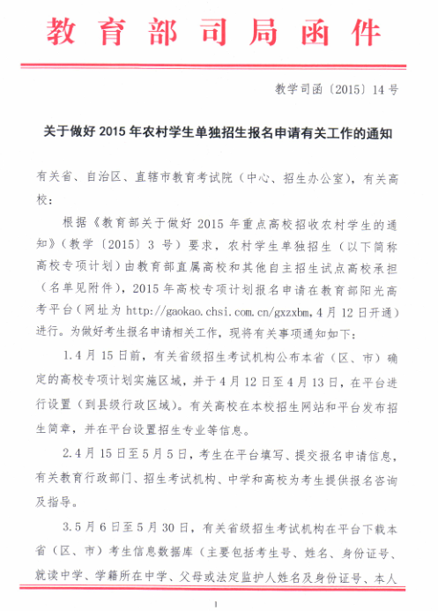
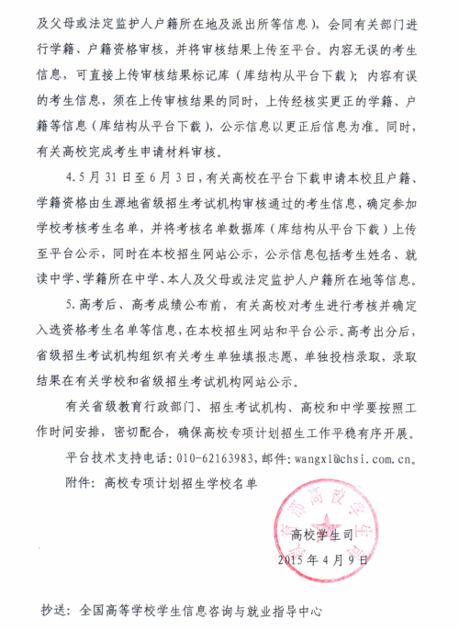

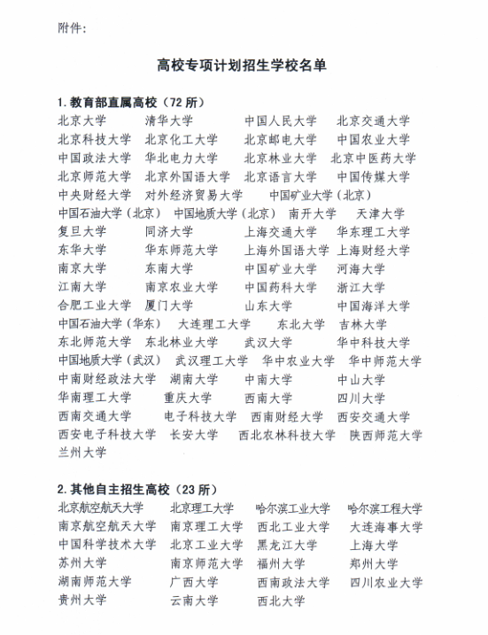

附件3
江西省2015年国家专项计划实施区域
（集中连片特殊困难县和国家扶贫开发重点县）

设区市 | 县（区、市）
赣州市 | 赣 县、上犹县、安远县、宁都县、于都县、兴国县、会昌县、寻乌县、石城县、瑞金市、南康区
吉安市 | 遂川县、万安县、永新县、井冈山市、吉安县
上饶市 | 上饶县、横峰县、余干县、鄱阳县
抚州市 | 乐安县、广昌县
萍乡市 | 莲花县
九江市 | 修水县
共24个县（区、市）

附件4
江西省2015年高校专项计划实施区域
（集中连片特殊困难县和国家扶贫开发重点县及
原中央苏区振兴发展规划县）

设区市 | 县（区、市）
赣州市 | 赣 县、上犹县、安远县、宁都县、于都县、兴国县、会昌县、寻乌县、石城县、瑞金市、南康区、章贡区、信丰县、定南县、全南县、崇义县、大余县、龙南县
吉安市 | 遂川县、万安县、永新县、吉安县、吉州区、青原区、吉水县、峡江县、永丰县、安福县、新干县、泰和县、井冈山市
上饶市 | 上饶县、横峰县、余干县、鄱阳县、铅山县、弋阳县、广丰县
抚州市 | 乐安县、广昌县、南城县、黎川县、南丰县、崇仁县、宜黄县、金溪县、资溪县
萍乡市 | 莲花县、安源区、芦溪县
九江市 | 修水县、都昌县
新余市 | 渝水区、分宜县
鹰潭市 | 余江县、贵溪市
宜春市 | 袁州区、樟树市
共58个县（区、市）

附件5
江西省2015年国家专项考生资格审查表
县： 报考科类: 考生号:
姓名 |  | 性别 |  | 所在学校或  工作单位
所在学校或工作单位  证明 | 经核对，学生 的高中三年学籍与学生档案（学籍卡）信息一致，考生(具有 □ 不具有 □)本校连续三年学籍并实际就读。考生学籍信息已在本校公示 天 。  班主任： 校长：  单位盖章： 2015 年 月 日
教育局学籍科审核意见 | 经审核， 学生的高中连续三年学籍与学生档案（学籍卡）信息一致。  经办人签字： 负责人签字：  单位盖章： 2015年 月 日
户籍管理  部门证明 | 经核对， 公民于 年 月 日因 迁入（落户）。户口所在地为我县 乡（镇） 村。  考生本人(具有 □ 不具有□)连续3年以上户籍，考生父母或法定监护人(具有 □ 不具有 □)本地户籍。  身份证号： 户口编号：  （附：考生本人及父母或法定监护人《常住人口信息登记表》）  经办人签字：  公安户政（治安）部门  审核人签字：  单位盖章： 2015年 月 日
考生报名所在县招考办审核意见 | 经核对， 学生的户口信息、学生档案（学籍卡）信息，确认其（符合 □ 不符合 □）国家专项计划报名条件。  经办人签字： 审核人签字：  单位盖章： 2015年 月 日
注：1、此表装入考生档案袋内。
2、此表由县招考办复印或考生网上打印（网址：www.jxeea.cn）。
附件6
江西省2015年高校专项考生资格审查表
县： 报考科类: 考生号:
姓名 |  | 性别 |  | 所在学校或  工作单位
所在学校或工作单位  证明 | 经核对，学生 的高中三年学籍与学生档案（学籍卡）信息一致，考生(具有 □ 不具有 □)本校（或实施区域）连续三年学籍并实际就读。考生学籍信息已在本校公示 天 。  班主任： 校长：  单位盖章： 2015年 月 日
教育局学籍科审核意见 | 经审核， 学生的高中连续三年学籍与学生档案（学籍卡）信息一致。  经办人签字： 负责人签字：  单位盖章： 2015年 月 日
户籍管理  部门证明 | 经核对， 公民于 年 月 日因 迁入（落户）。户口所在地为我县 乡（镇） 村，户籍为（农村户籍 □ 城镇户籍□）。考生本人(具有 □ 不具有□ )连续3年以上本地户籍，考生父母或法定监护人(具有 □ 不具有 □ )本地户籍。  身份证号： 户口编号：  （附：考生本人及法定监护人《常住人口信息登记表》）  经办人签字：  公安户政（治安）部门  审核人签字：  单位盖章： 2015年 月 日
考生报名所在县招考办审核意见 | 经核对， 学生的户口信息、学生档案（学籍卡）信息，确认其（符合 □ 不符合 □）高校专项计划报名条件。  经办人签字： 审核人签字：  单位盖章： 20 15年 月 日
注：1、此表装入考生档案袋内。
2、此表由县招考办复印或考生网上打印（网址：www.jxeea.cn）。

江西省教育考试院办公室 2015年4月 日印发

